单位用工申报系统

用户手册
（版本2.0）

©万达信息股份有限公司
二○二一年四月
目 录
第1章 引言 - 1 -
1.1 目的 - 1 -
第2章 操作步骤 - 1 -
2.1 账号注册及登录 - 1 -
2.2 手机号解绑 - 5 -
2.3 修改单位基本信息 - 8 -
2.4 用工填报 - 9 -
2.5 撤销提交 - 15 -

引言

目的
为了使用户能够更好的使用本系统，本文即《单位用工申报手册》（以下简称《手册》）将向用户介绍如何使用该子系统的各项功能，同时为用户在使用过程中可能出现的问题作解答。

操作步骤

账号注册及登录
操作步骤：
- 游览器推荐：ie8及以上（推荐ie11）、谷歌浏览器、火狐浏览器、搜狗浏览器（操作手册下载附带一个谷歌浏览器可下载）。
- 打开网页浏览器，输入网站地址进入首页：
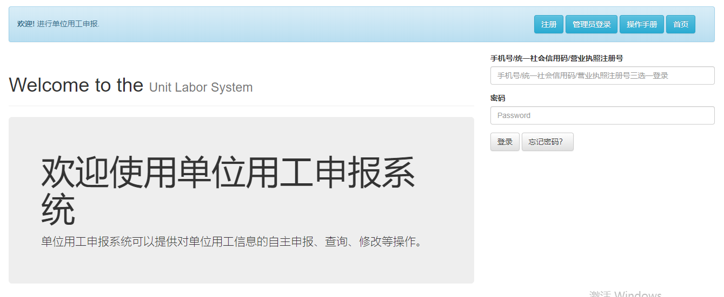
- 点击右上角操作手册可下载用工申报操作手册
- 点击右上角注册按钮进入注册界面，如下图：
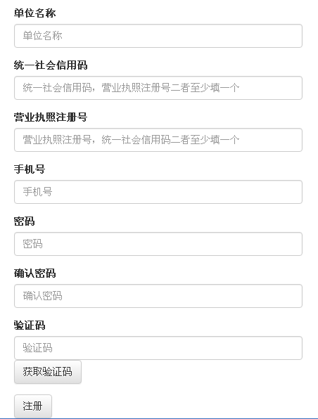
- 输入相关信息后点击获取验证码，输入短信获得的验证码后点击注册完成账号注册
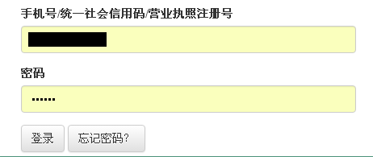
- 注册完账号后输入账号和密码点击登录进入首页，如下图：（密码要求: 请正确填写8-18位数字+大小写字母混合密码！）
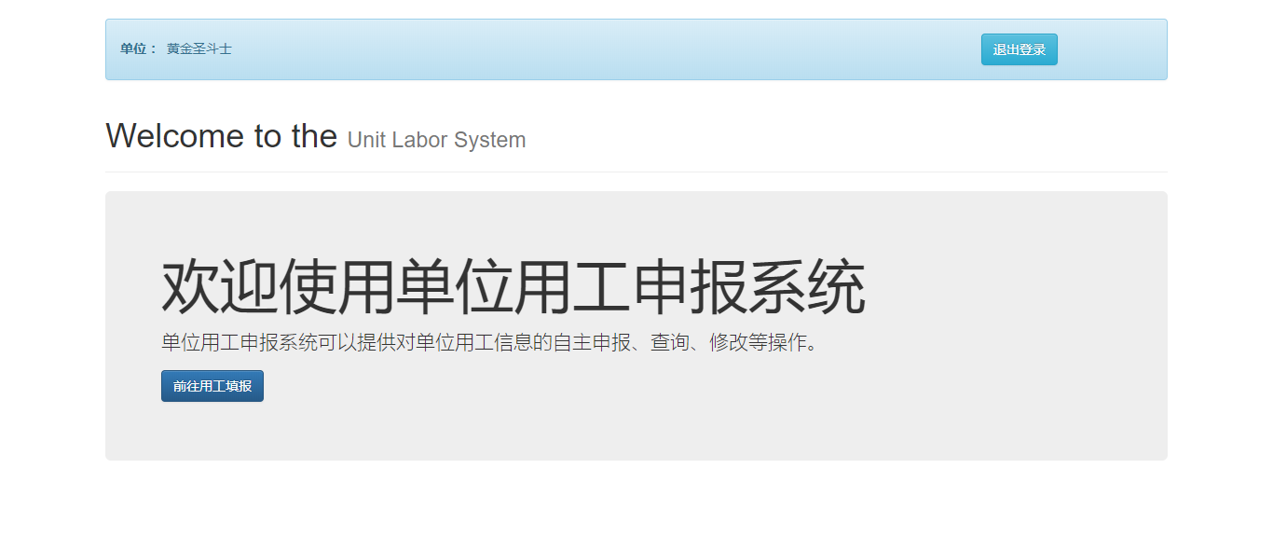

手机号解绑
功能简述：
- 解除绑定帐户注册时使用的手机号码（可重新绑定手机号，如需重新绑定，按照下面重新绑定手机号步骤操作即可）
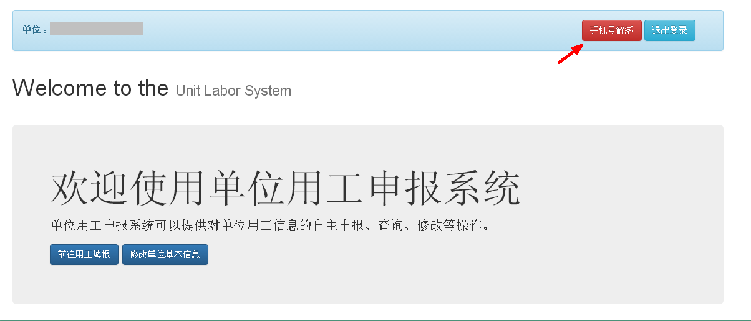
- 点击“手机号解绑”，如下图
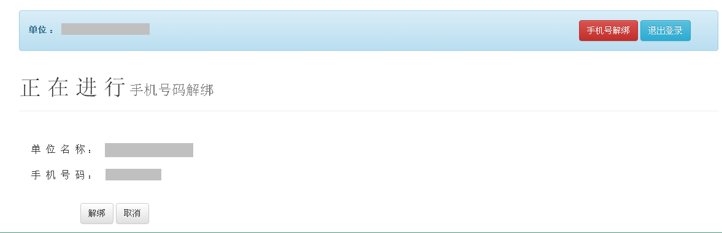
- 点击“解绑”解除绑定手机号码
- 手机号解绑后跳转至登录界面
- 重新绑定手机号：如需重新绑定手机号，请使用统一社会信用码和密码登录系统，会跳转至绑定手机号界面：如下图
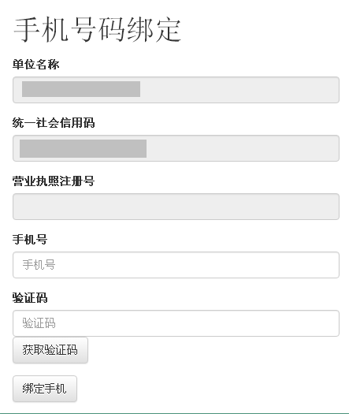
- 输入手机号点击“获取验证码”收到短信验证码后输入验证码点击“绑定手机”

修改单位基本信息
功能简述：
- 修改登录单位的基本信息
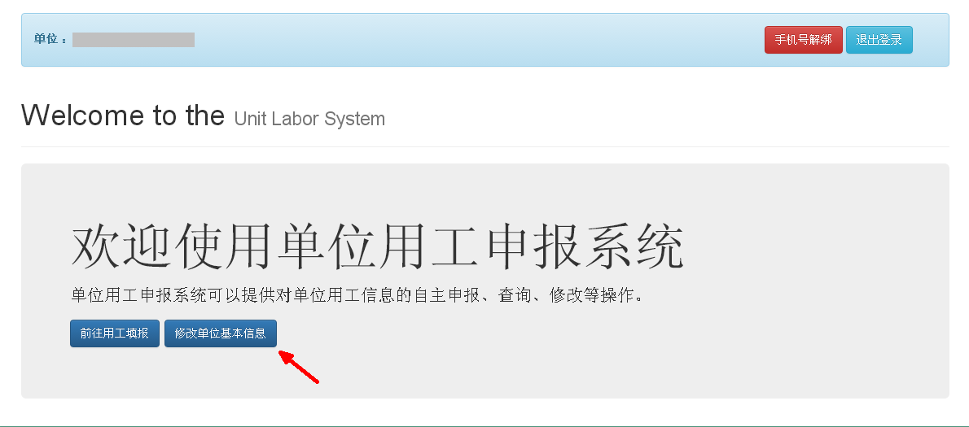
- 登录进系统页面后点击“修改单位基本信息”，如下图
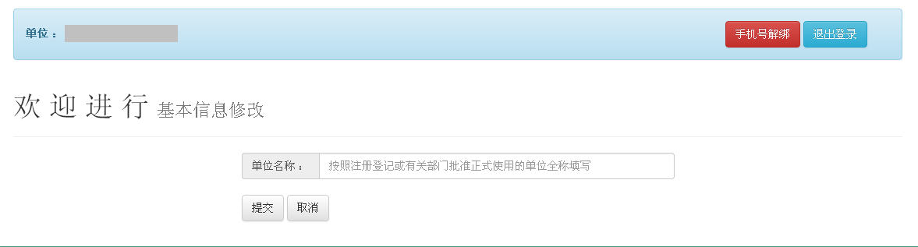
- 输入修改的单位名称后点击“提交”完成修改

用工填报
功能简述：
- 单位用工情况申报登记
- 登录系统后点击“前往用工填报”后进入用工情况申报登记界面，如下图
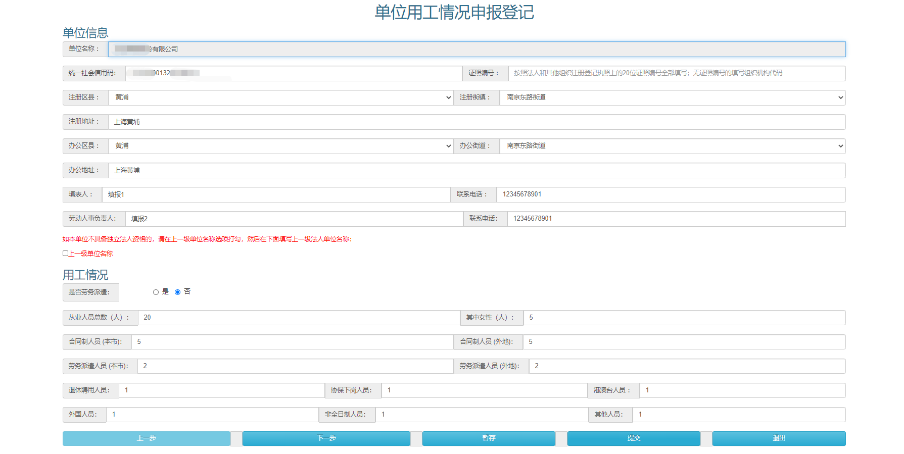
- 点击暂存可保存已填写的信息内容
- 点击下一步可切换填写用工情况、工资支付情况和缴纳社会保险费情况
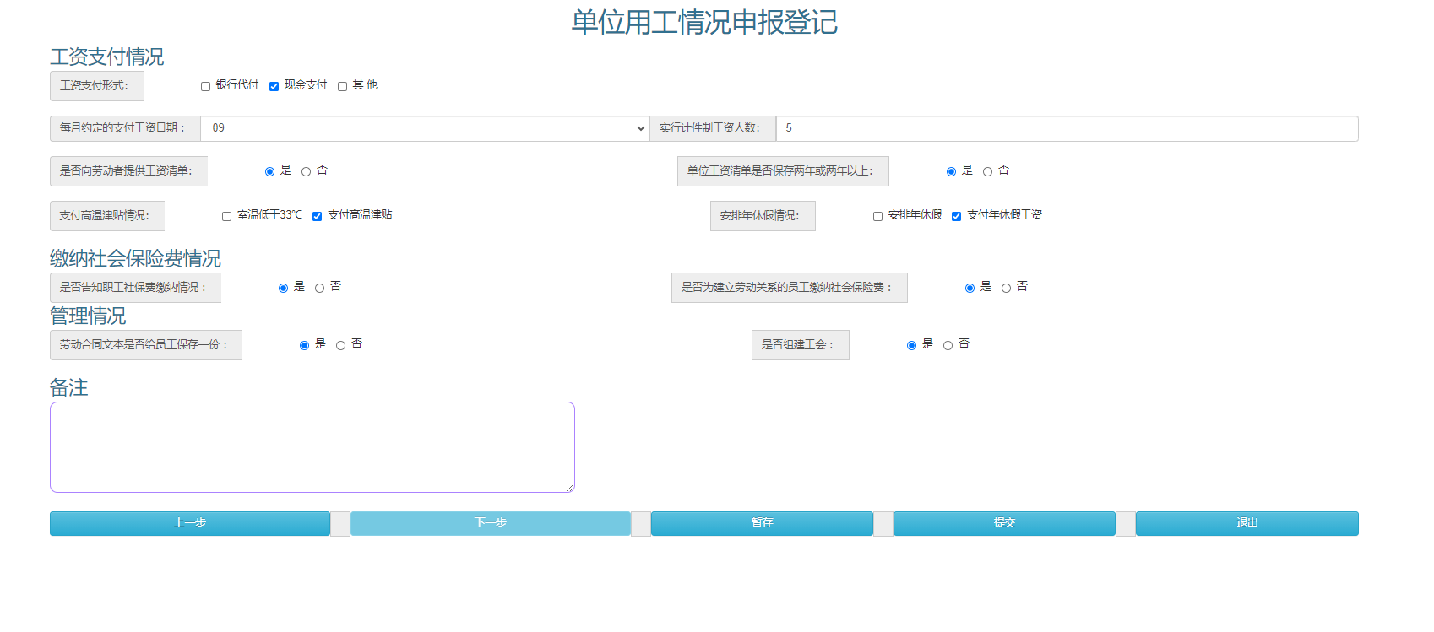
- 信息都填写完成后点击提交进入确认页面，如下图。
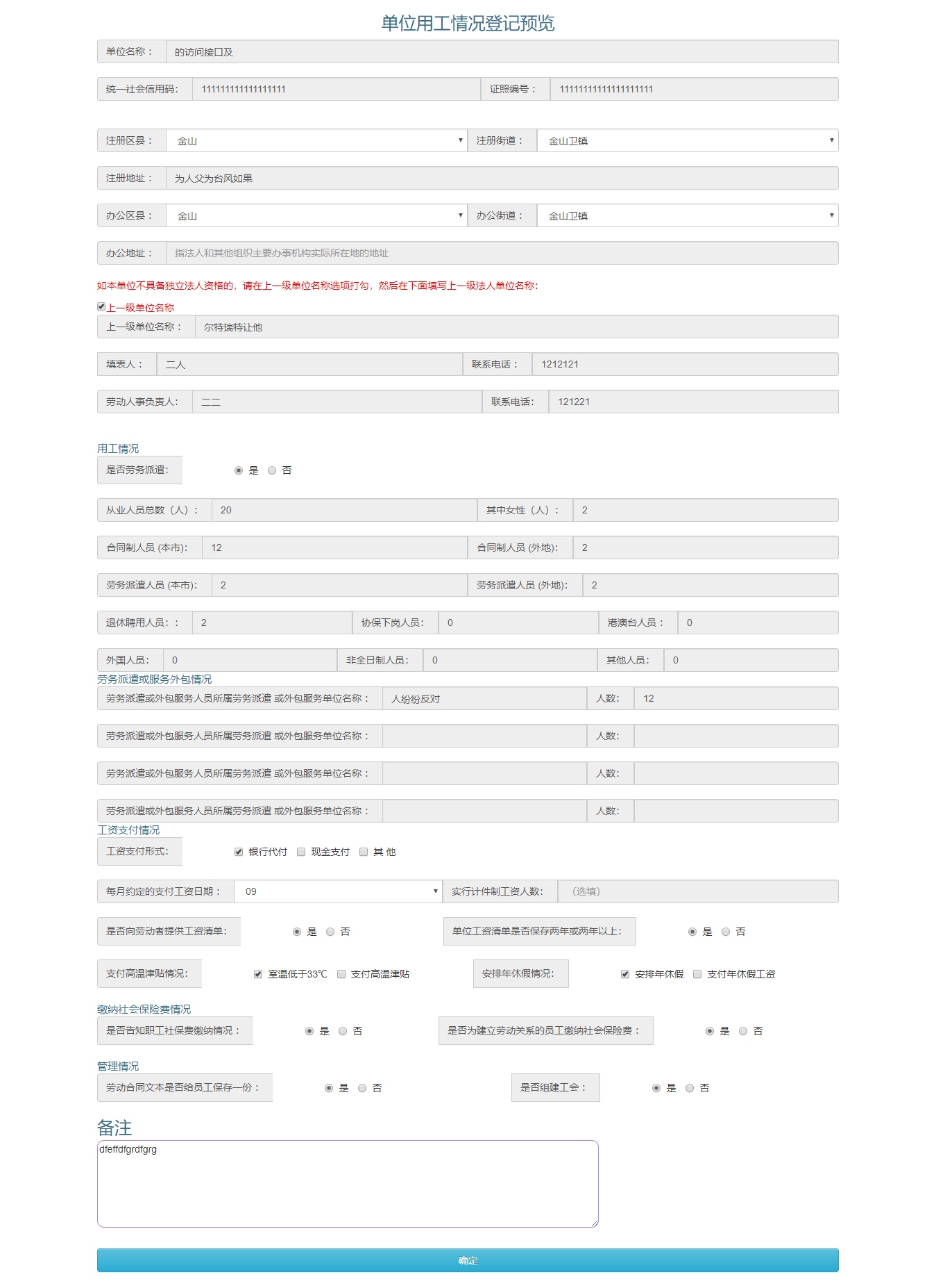
- 确认完信息无误后点击确定完成提交，第一次提交的信息时系统会提示需要暂存后再提交，如下图。
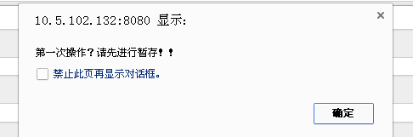
- 暂存后再次提交提示提交成功，如下图。
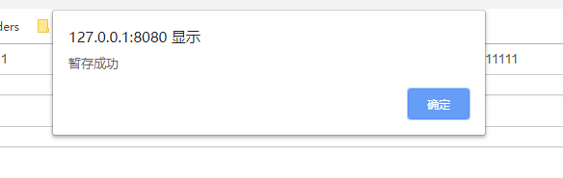
- 提交成功后底部暂存和提交按钮将消失，可通过上一步或下一步查看提交的信息及打印功能
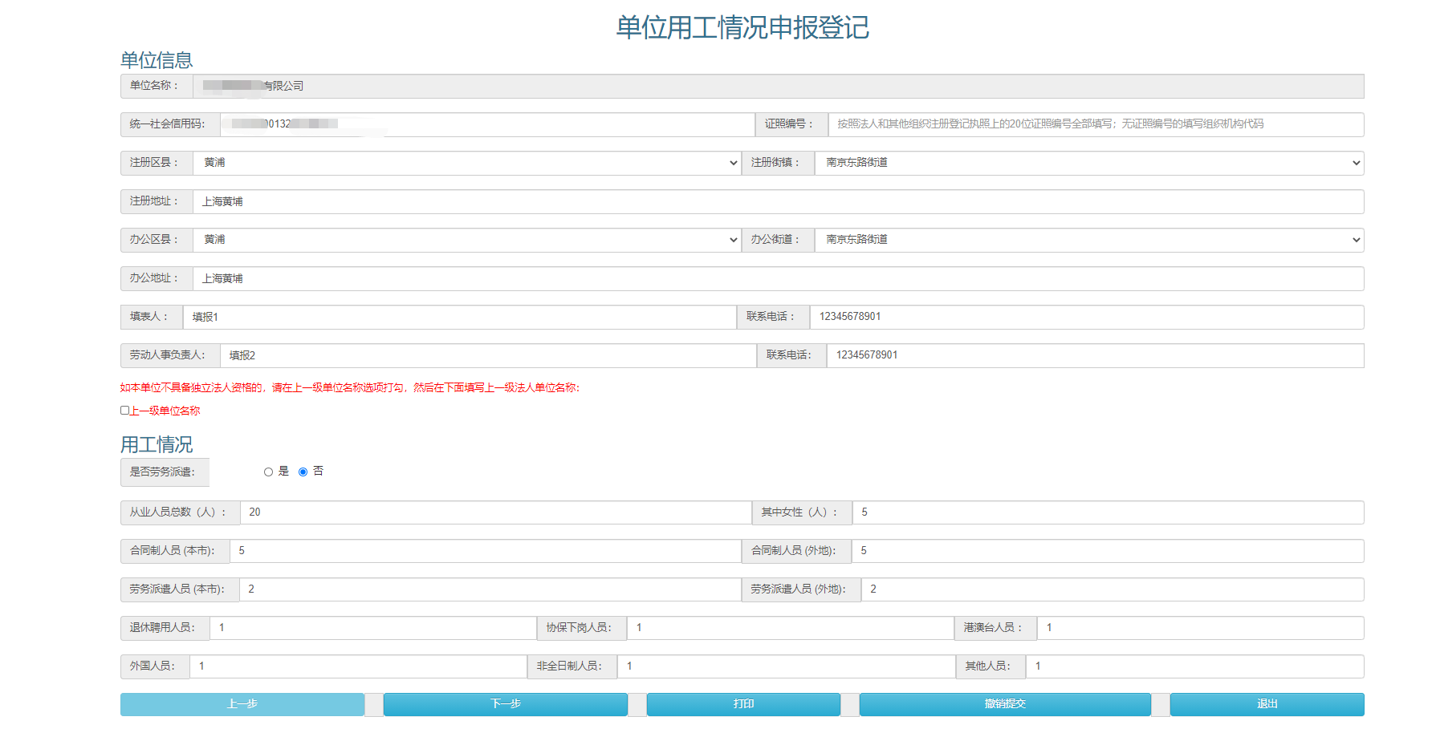
提示：为确保填报成功，请注意填报完后重新登录系统能否查看和打印信息。

撤销提交
功能简述：
- 撤销已提交的用工情况申报登记
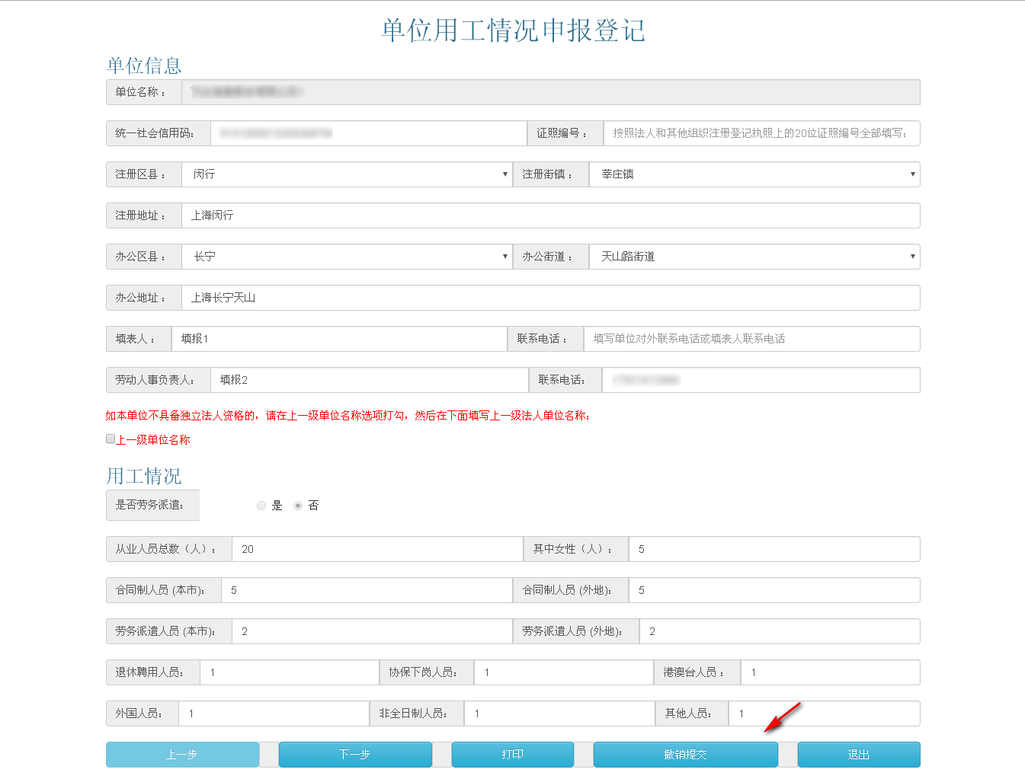
- 点击“撤销提交”可将提交的申报信息改为暂存状态

